题目1 | 复习TensorFlow的张量、数据流图和会话。  基于TensorFlow，实现如下的数据流图，  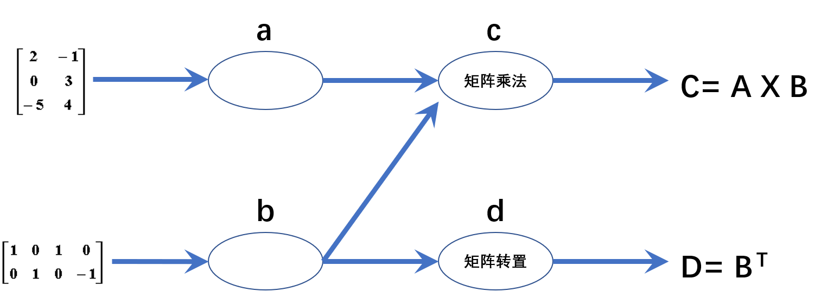  要求：  将你自己的Python脚本实现的数据流图，用TensorBoard显示出来  提交Python脚本文件和运行截图

